参保单位社保微信、支付宝自主缴费业务
操作指南

特别提醒：目前，扫码交易额受限于各结算银行及交易平台设定的风控限额，单笔交易上限：中行不受限、建行5万元、农行和工行3万元（所列银行为社保结算银行），超限交易会提示“交易失败”。另外，社保缴费必须是一次性交易成功，不支持分次付款。
一、登录系统
1.登录烟台市人力资源和社会保障局官网（http:// rshj.yantai.gov.cn/），选择网上办事；
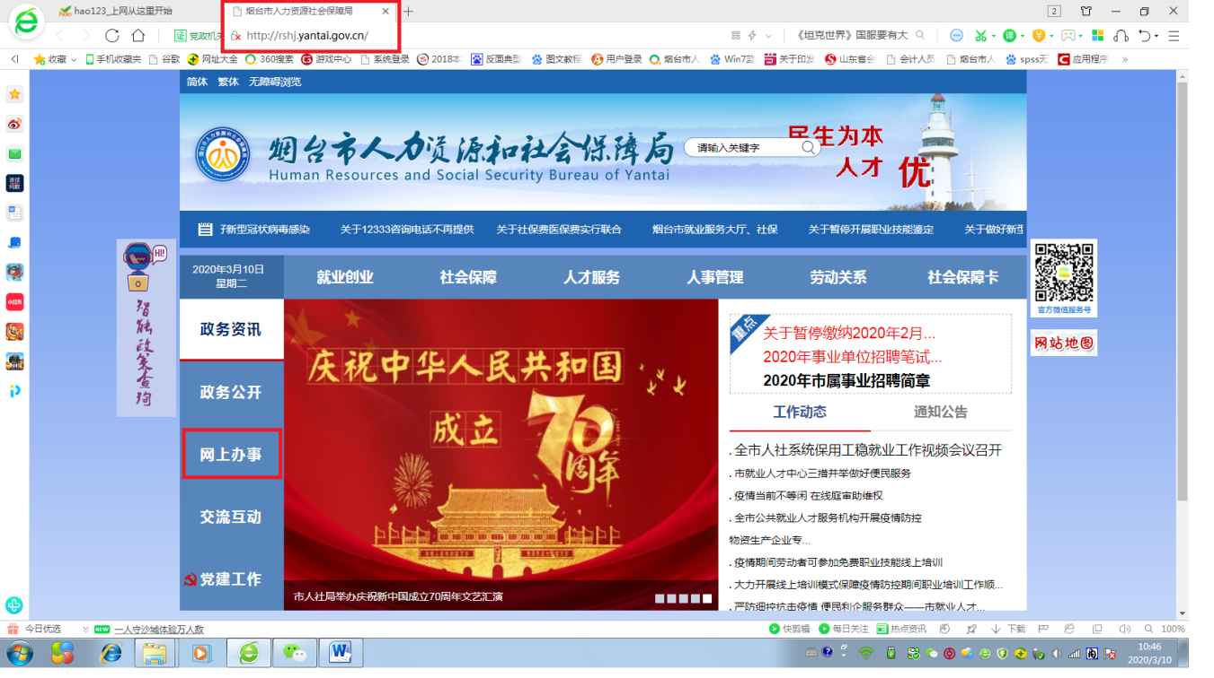
2.点击“网上办事”，选择“单位服务”“社会保险”和“社会保险单位网上缴费”；
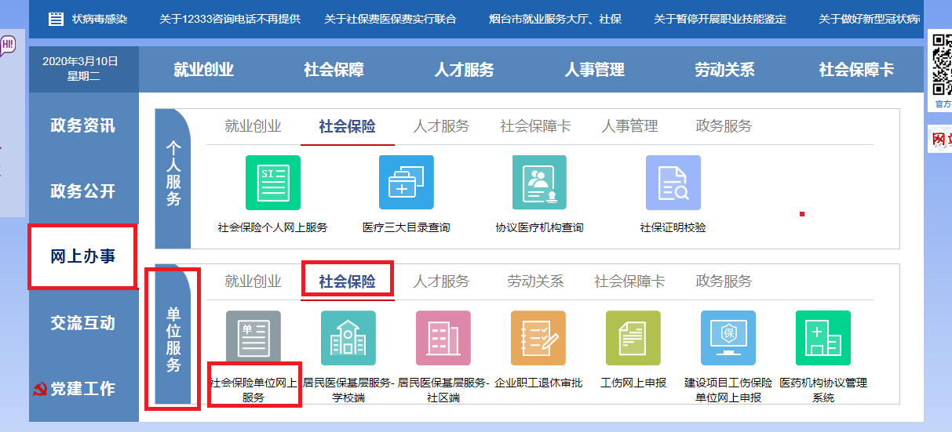
3.参保单位输入用户名（社保登记号）和密码登录（社保申报登录密码）登陆，进行单位社保申报与缴费；
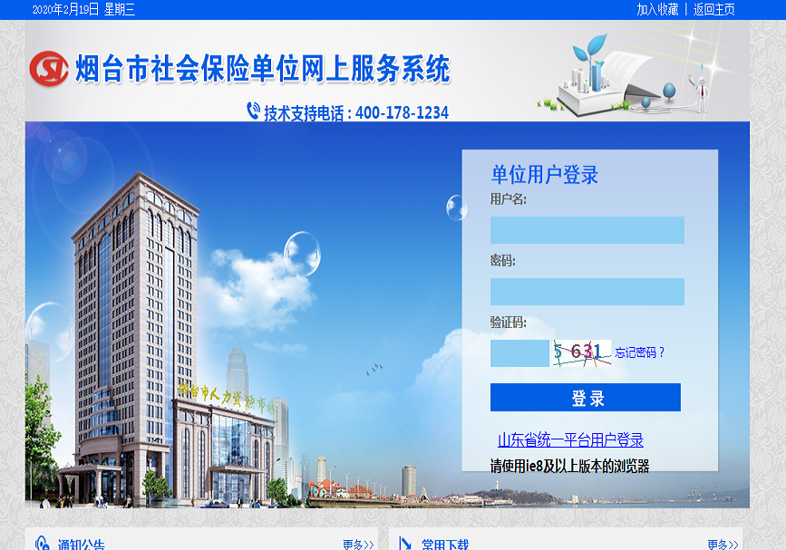
二、自主缴费
扫码缴费有“直接扫码单位电脑端屏幕”和“打印纸质缴费单据后扫码纸质单据（仅支持微信扫码）”两种方式。
1. 方式一“直接扫码单位电脑端屏幕”。
1.1登录烟台市社会保险单位网上服务系统后，点击左侧的“社保缴费”，点击“社保动态二维码缴费”；
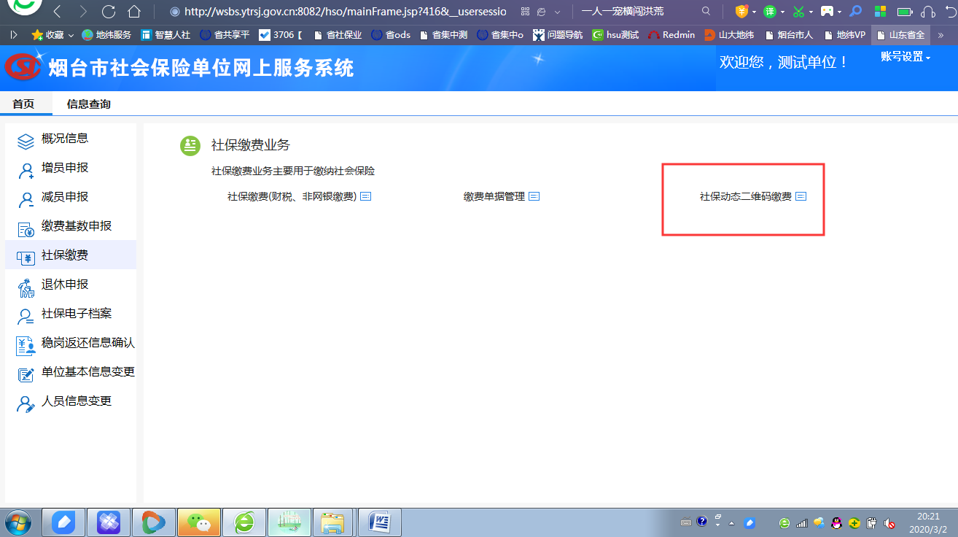
1.2查看协议，点击同意；
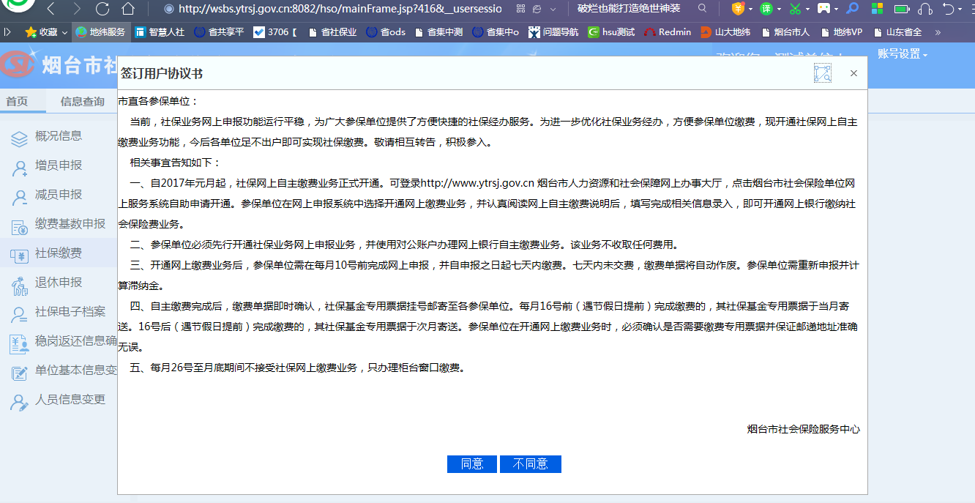
1.3维护发票邮寄地址，确认无误后点击右下角“下一步”；
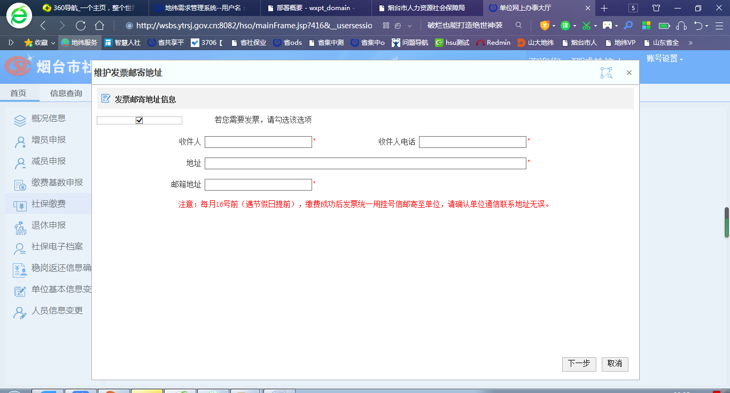
1.4选择缴费年月，点击“查看应缴”；
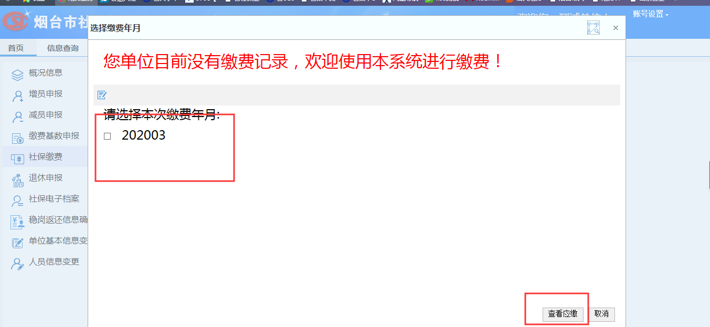
1.5查看应缴信息，确认无误后，点击右下角的“确认缴费”；
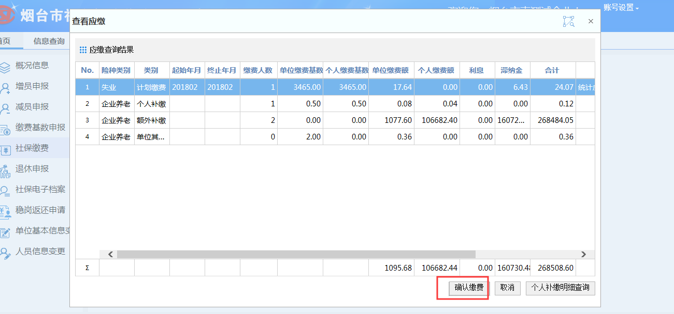
1.6打印社会保险缴费单，点击下一步；
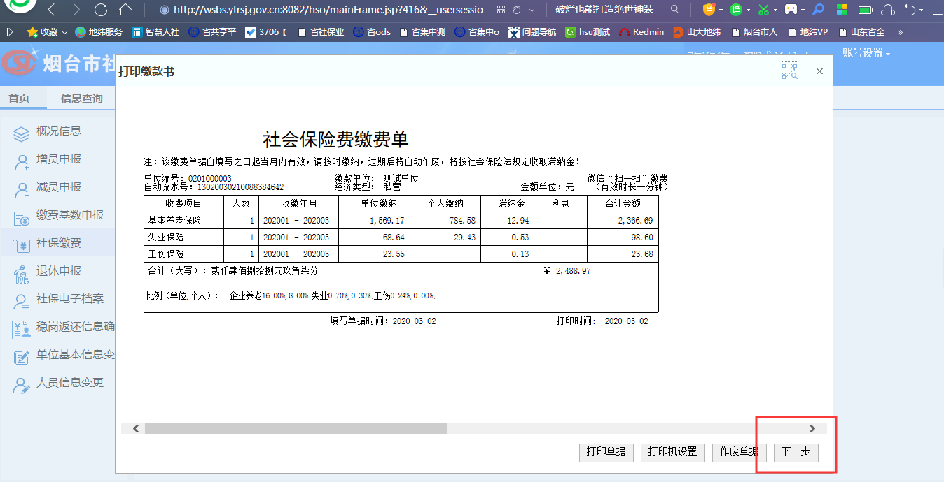
1.7选择“扫码支付”前面的黑点儿，核对金额无误后，点击“立即支付”；
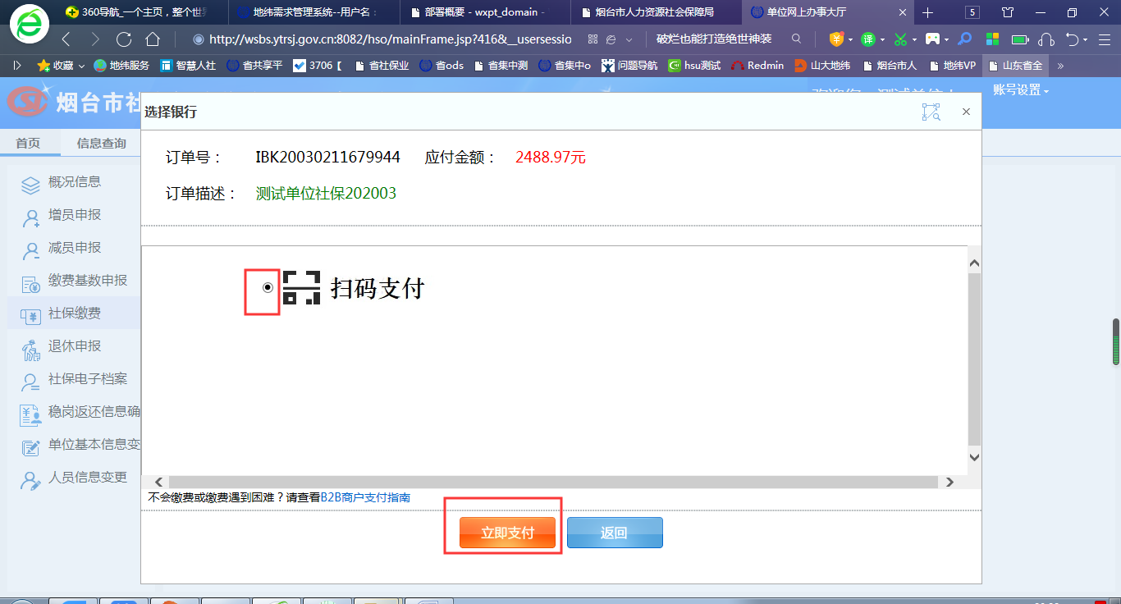
1.8请仔细阅读提示，阅读完毕后点击确定；
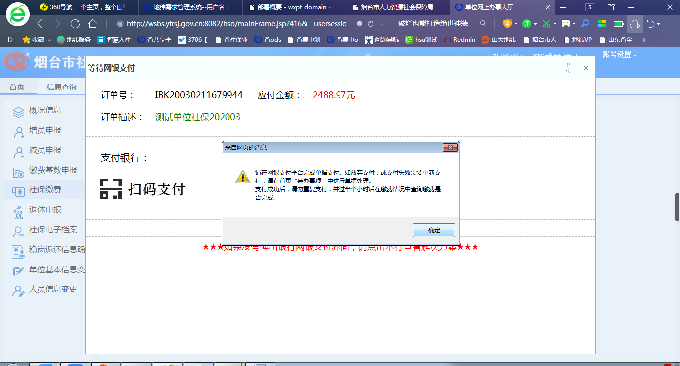
1.9点击“确定”后屏幕显示如下界面，使用手机的微信或者支付宝扫一扫支付；
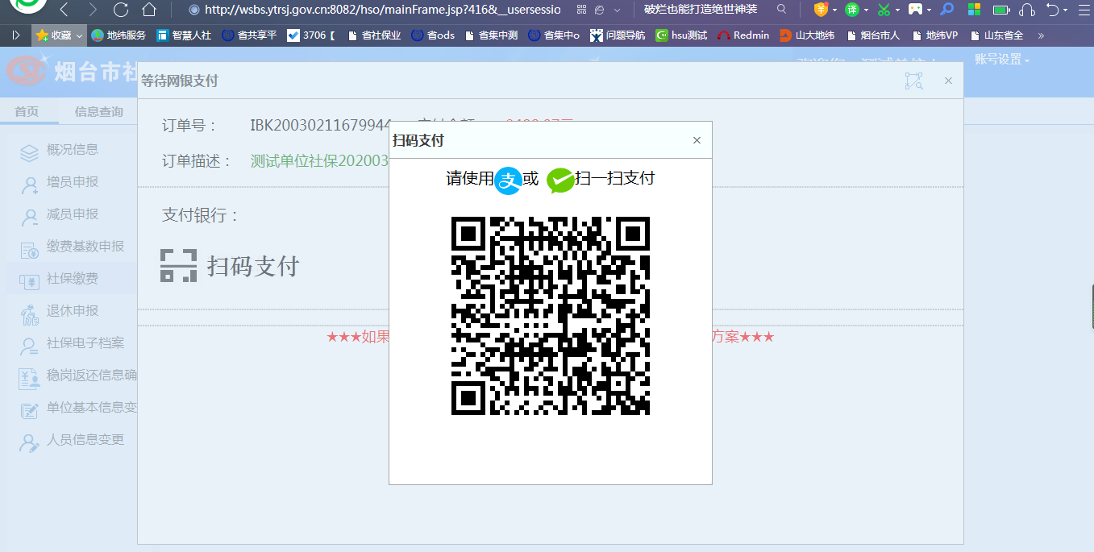
1.10以微信扫一扫为例（支付宝类似），扫码后支付界面如下，核对金额及信息后，点击下方的红色“支付”按钮；
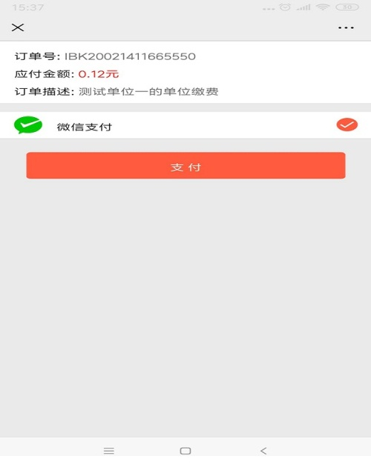
1.11点击支付后，跳转到如下界面，核对金额无误后点击下方红色的“立即支付”按钮；
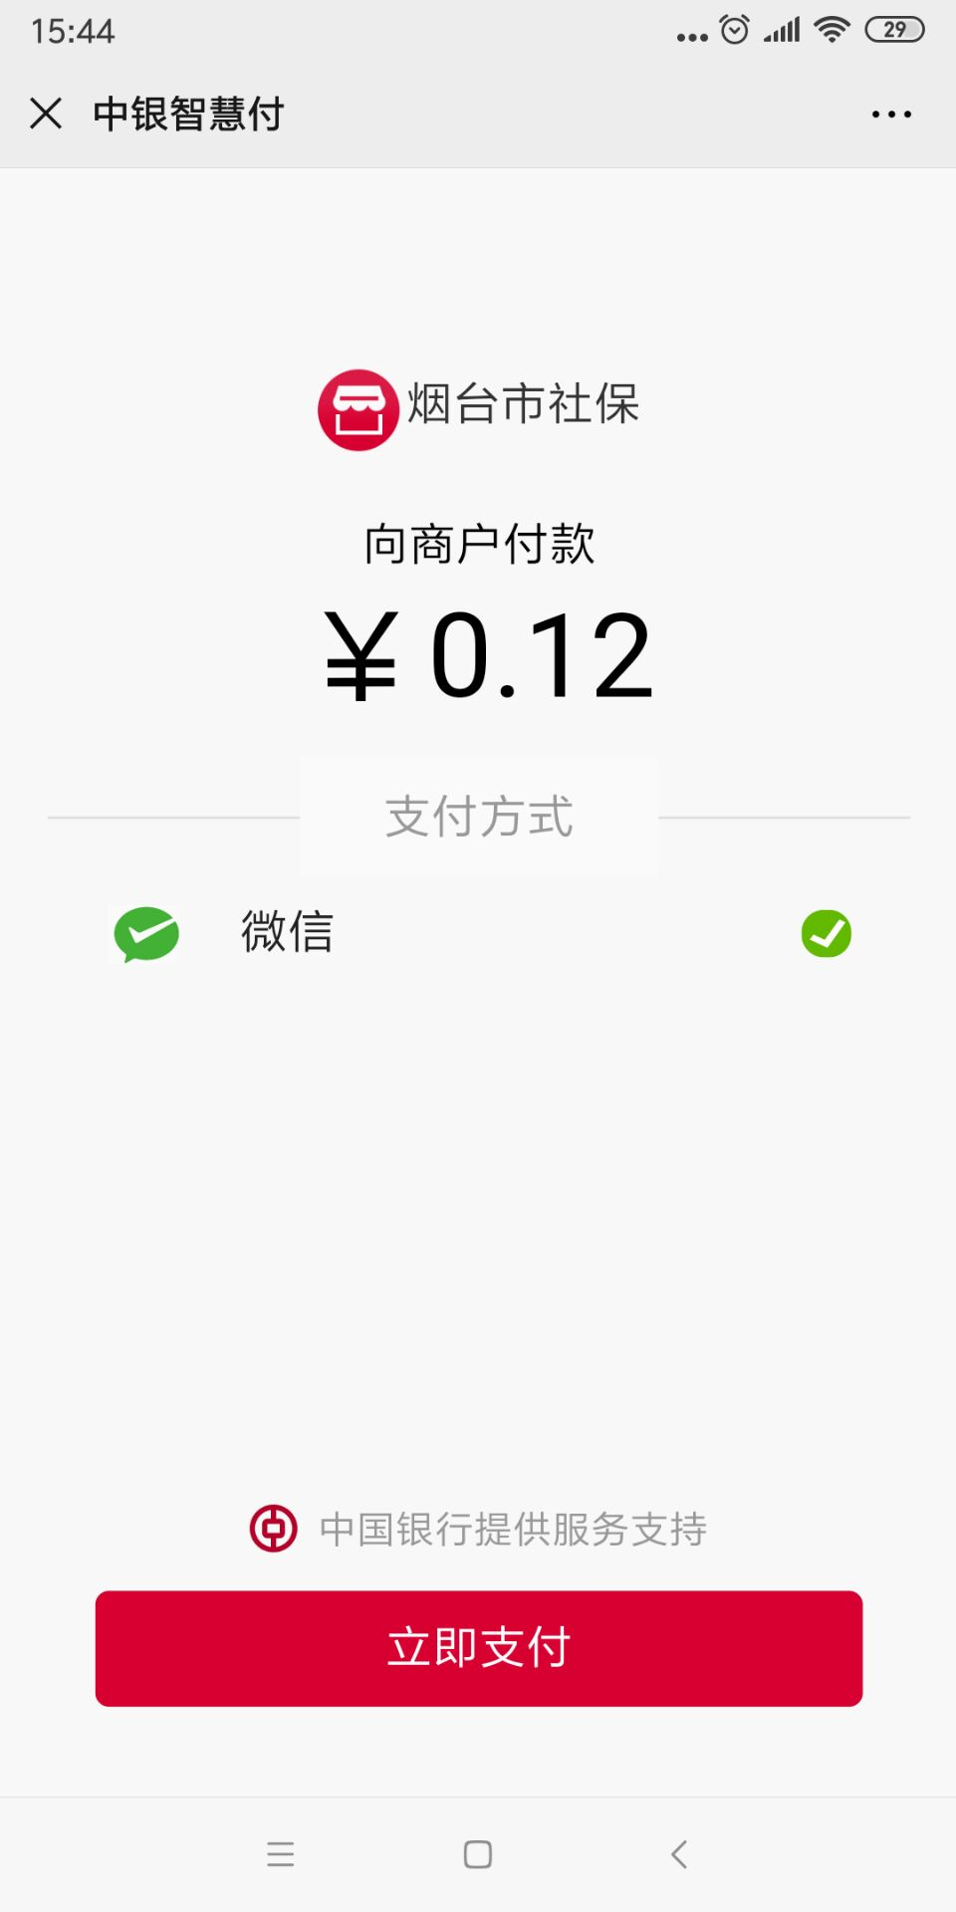
1.12输入支付密码；
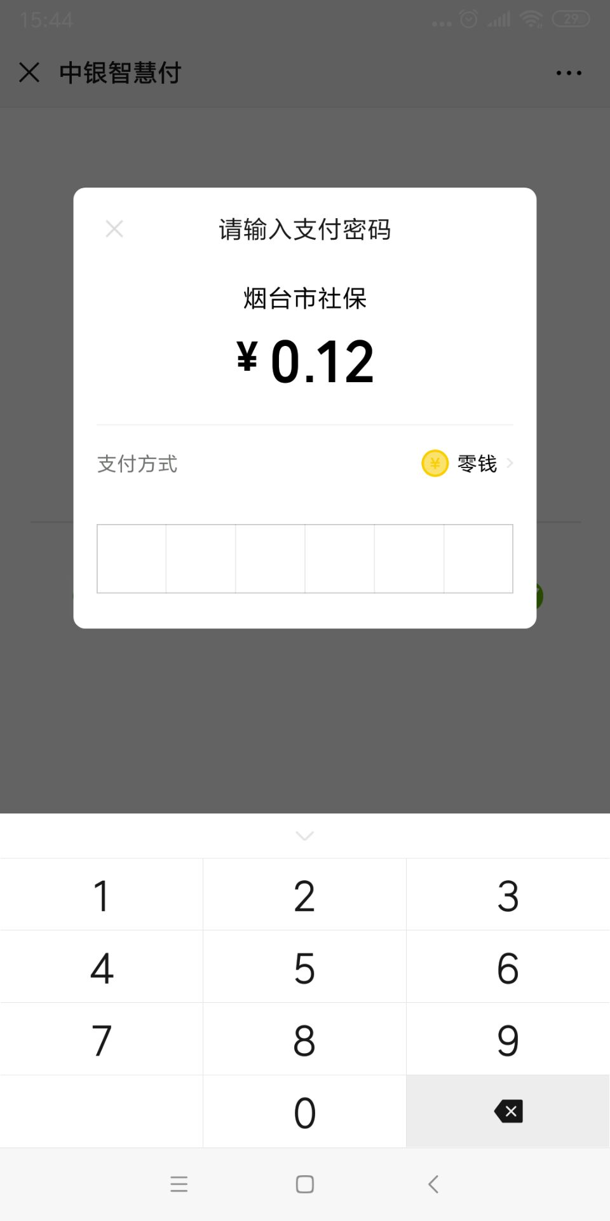
1.13支付完成；
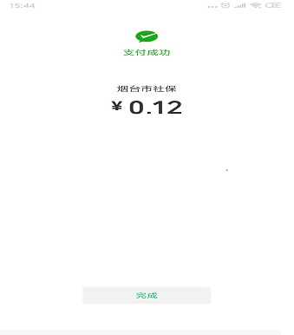
1.14单位缴费成功，点击“确定”后结束缴费。
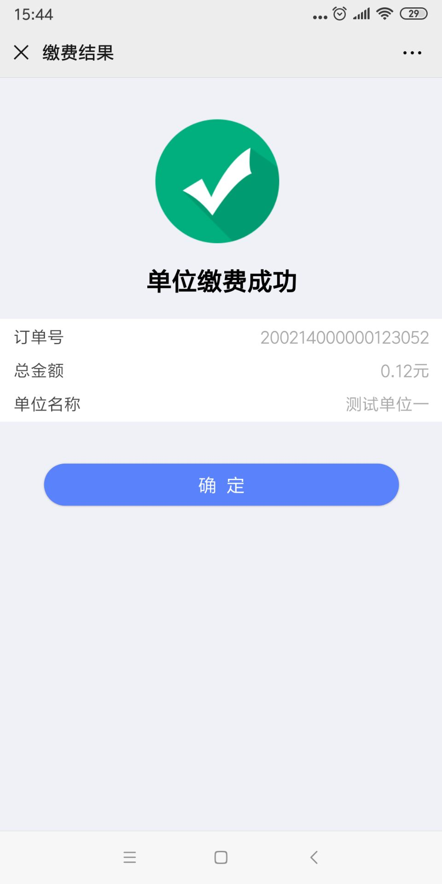
2. 方式二“打印纸质缴费单据后扫码纸质单据（仅支持微信）”。
2.1在“烟台市社会保险单位网上服务系统”界面，点击左侧“社保缴费”后，点击“社保缴费（财税、非网银缴费）”;
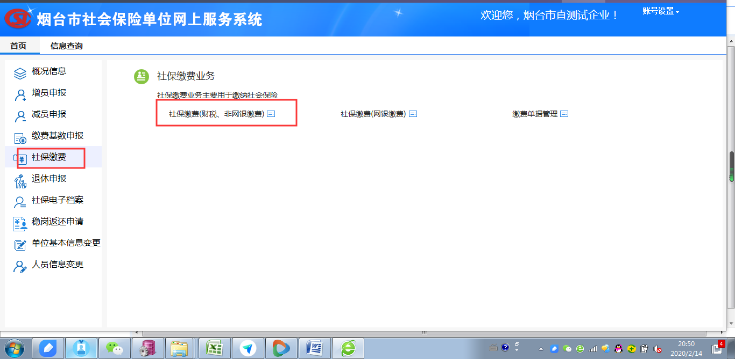
2.2选择缴费年月，点击“查看应缴”;
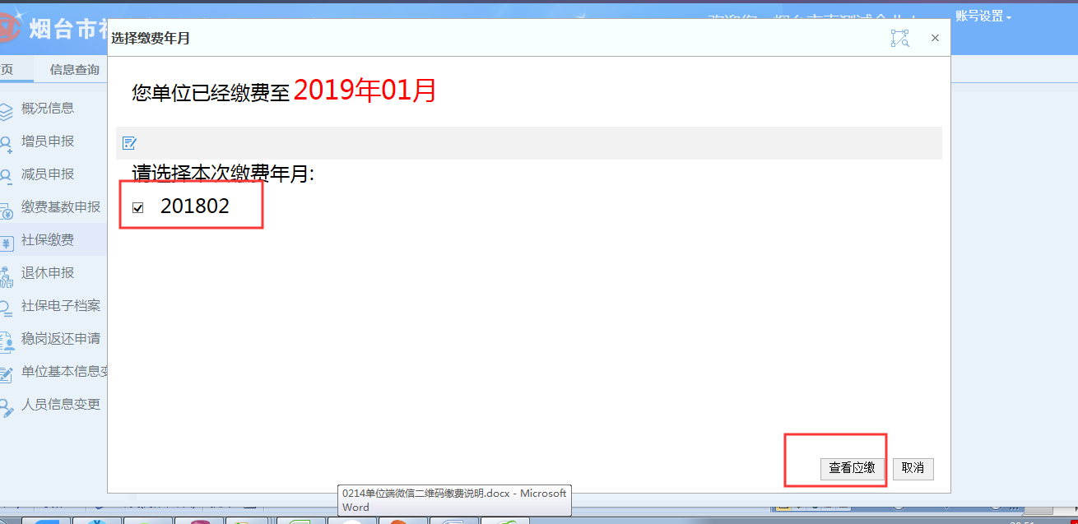
2.3查看应缴信息，确认无误后，点击右下角的“确认缴费”;
2.4填写出的单据右上角有二维码，使用手机微信“扫一扫”，或者打印出单据进行扫一扫；
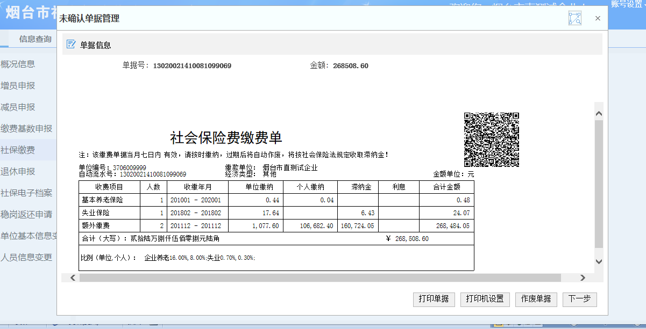
2.5以后步骤同上面方式一的1.10－1.14步骤；
2.6在“单位基本信息变更”中维护“地址、收件人、联系电话”。
